COMERCIALIZADORA KIARA S.A.S.
NIT: 900719923 - 5
Régimen: Responsable del impuesto sobre las ventas IVA
Persona Jurídica
Dirección: CR 10 7 50 BRR JARDIN, MESETAS, Meta, Colombia
Tel. 0586598017
Email. comercializadora.kiara.SAS@gmail.com
Autorización factura electrónica de venta No: 18764109810906 válida desde 2026-05-14 hasta 2028-05-14 rango desde FVE61 hasta FVE200
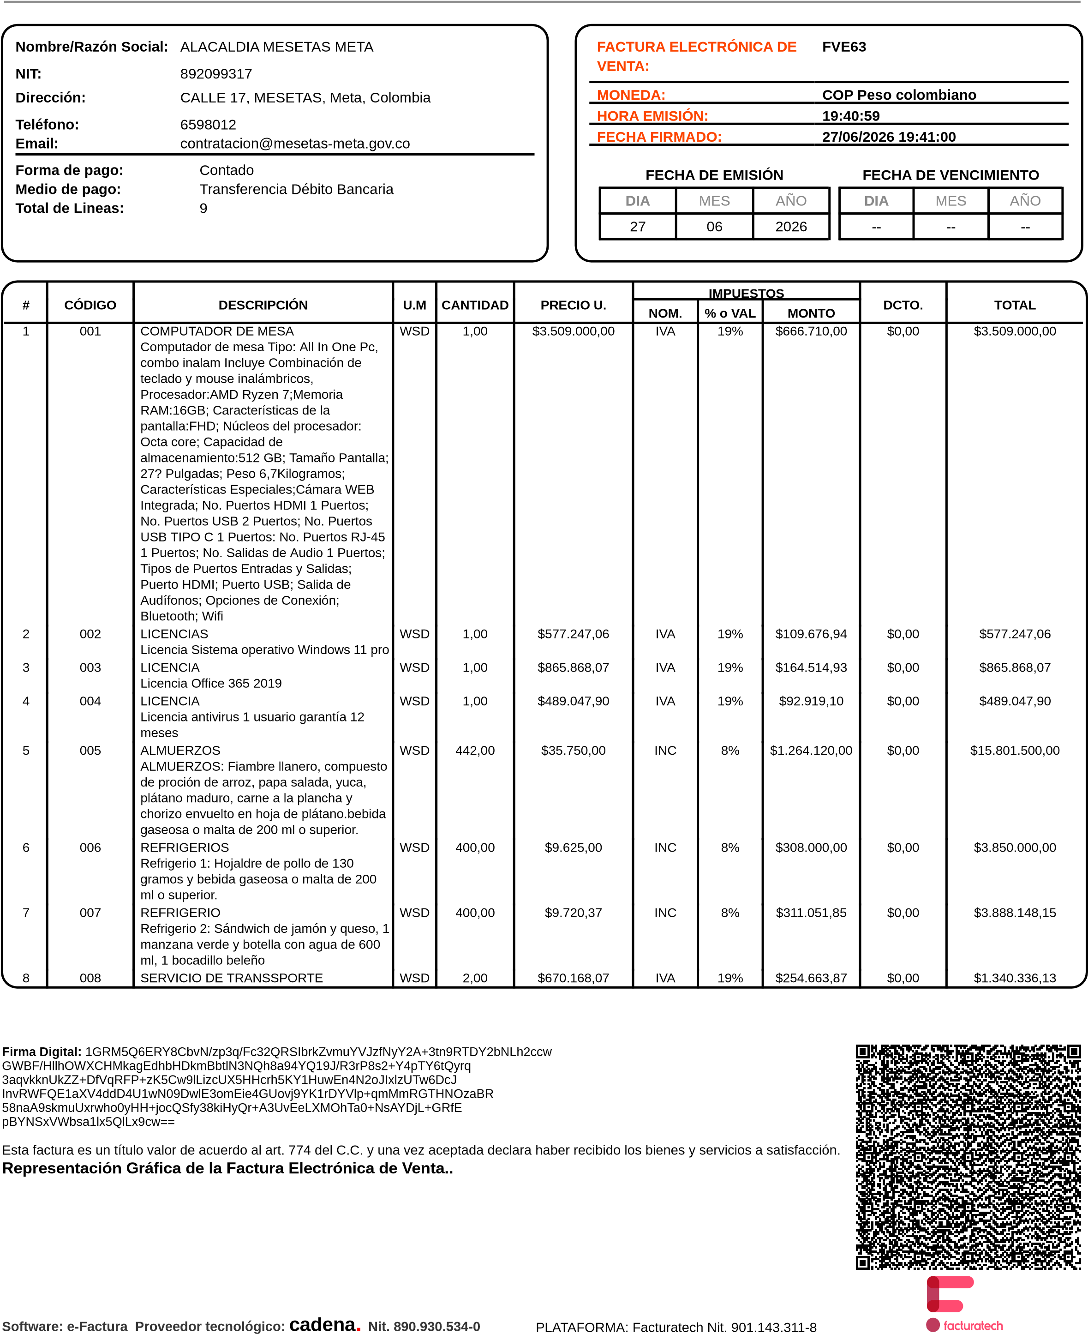
Servicio
de
transporte
expreso
para
el
traslado
de
pliegos
electorales
a
la
comisión
departamental
de
la
Registraduría
en
la
ciudad
de
Villavicencio
9
009
SERVICIO
DE
TRANSSPORTE
Servicio
de
transporte
expreso
ida
y
regreso
en
vehículo
camioneta
4
x4
doble
cabina,
con
conductor
y
documentos
en
regla
para
el
traslado
de
jurados
de
votación,
delegados
de
puestos,
y
material
electoral
hasta
los
puestos
de
votación
de
las
veredas
Jardín
de
Peñas,
Brisas
del
Duda
y
Mirador
WSD
,
00
2
$2.546.638,66
IVA
19
%
$967.722,69
$0,00
$5.093.277,31
Notas:
SON:
treinta
(
y
nueve
millones
quinientos
cincuenta
y
tres
mil
ochocientos
cuatro
pesos
con
cero
centavos)
CUFE:
3
c6bb6f4be462004fca9be407a9892f51b4cea51c3ece1ff059cfe0de7336bdace97d5937fb9fdf8381ad8a8c974ddf
3
Subtotal:
$35.414.424,62
Cargos:
$0,00
Descuentos:
$0,00
IVA:
$2.256.207,53
INC:
$1.883.171,85
Total:
$39.553.804,00
IMPUESTO
BASE
TARIFA /
VALOR
NOMINAL
IMPORTE
IMPUESTOS
01

IVA
$11.874.776,48
19
,00%
$2.256.207,53

04
INC
$23.539.648,15
8
,00%
$1.883.171,85
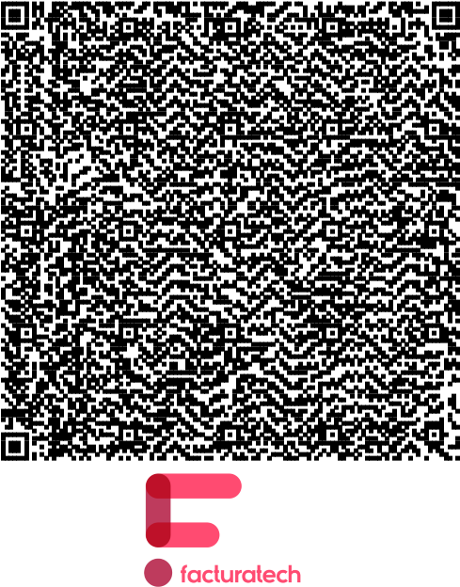
Firma Digital: 1GRM5Q6ERY8CbvN/zp3q/Fc32QRSIbrkZvmuYVJzfNyY2A+3tn9RTDY2bNLh2ccw
GWBF/HllhOWXCHMkagEdhbHDkmBbtlN3NQh8a94YQ19J/R3rP8s2+Y4pTY6tQyrq
3aqvkknUkZZ+DfVqRFP+zK5Cw9lLizcUX5HHcrh5KY1HuwEn4N2oJIxlzUTw6DcJ
InvRWFQE1aXV4ddD4U1wN09DwlE3omEie4GUovj9YK1rDYVlp+qmMmRGTHNOzaBR 58naA9skmuUxrwho0yHH+jocQSfy38kiHyQr+A3UvEeLXMOhTa0+NsAYDjL+GRfE pBYNSxVWbsa1lx5QlLx9cw== Esta factura es un título valor de acuerdo al art. 774 del C.C. y una vez aceptada declara haber recibido los bienes y servicios a satisfacción. Representación Gráfica de la Factura Electrónica de Venta..
Software: e-Factura Proveedor tecnológico: cadena. Nit. 890.930.534-0 PLATAFORMA: Facturatech Nit. 901.143.311-8

